**东南大学电工电子实验中心**

**实验报告**

**课程名称：数字逻辑电路实验C**

**第1次实验**

**实验名称：仪器使用和脉冲信号测量**

**院（系）： 专业：**

**姓 名： 梁耀欣 学 号： JS322405**

**实验室: 502 实验组别：**

**同组人员： 无 实验时间： 2023.3.30**

**评定成绩： 审阅教师：**

# 仪器使用和脉冲信号测量

1. **实验目的**

**1. 学习阅读仪器说明书；**

**2. 掌握信号源和示波器的使用方法；**

**3. 掌握示波器测量波形参数的基本方法；**

**4. 认识脉冲信号及其主要参数；**

**5. 掌握用示****波器测量脉冲信号的基本方法。**

1. **实验原理**

**学习正弦波、脉冲波的波形及参数，如高、低电平电压，脉冲幅度，周期，脉宽等，利用示波器的measure功能等三种方式读取数据，利用其他功能进行通道设置，调试波形使之清晰呈象，保存图像；运用信号发生器的知识输出脉冲信号并用示波器测量和打印。**

1. **实验内容**

## 观察你使用的示波器面板，并填写下表：

表1 示波器参数

|  |  |  |  |
| --- | --- | --- | --- |
| 示波器厂家 | 示波器型号 | 示波器带宽 | 最大实时采样率 |
| SIGLENT | SPS1102X | 100MHz | 1GSa/s |

## 检查示波器及探头

**1) 认识示波器前面板各按钮及名称。（鼎阳示波器 30 页；固纬示波器 15-20 页）**

**2) 将机内的补偿信号输入到 CH1 通道，在示波器屏幕上观察该信号， 检查是否需要探头补偿？（鼎阳示波器 26-29 页；固纬示波器 26-28 页）**

**3) 将示波器探头切换到“X10”，检查是否需要探头补偿。**

## 测量示波器校准信号（补偿信号）

**测量机内校准（补偿）信号， 将测量值记录到表 2， 三种方法测的波形图要保存到 U 盘， 打印后， 作为波形数据贴在实验报告中。**

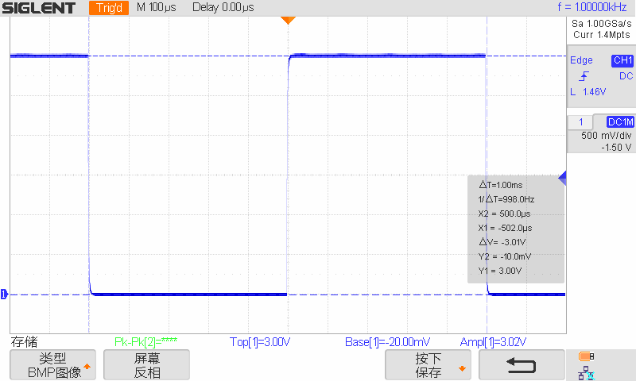

**实验结果分析：**

1. **目测计算：分别记录垂直方向和水平方向的挡位，并数出格数分别相乘，得出结果较为粗略，数格易有误差。**
2. **Measure：运用菜单栏中的“measure”键，点击后在屏幕上显示功能栏并打开全部测量，得出结果最精确，而且数据全面，减少计算量。**
3. **Cursor：运用菜单栏中的“cursor”键，点击后在屏幕上显示功能栏并通过手动调节或追踪的方式调节x轴和y轴的测量范围，读出示数，测量结果较精确，操作简单。**

**结论：使用菜单的“measure”键更方便，结果也更精确，但需要先调整波形垂直偏移和水平偏移等使得图像清晰静止才可读数。**

## TTL 脉冲信号测量

**从信号源输出一个 TTL 脉冲信号到示波器的输入端。根据表 2 的要求完成实验（老师验收），将测量结果记录在表中， 实验波形利用示波器的屏幕打印功能保存到 U 盘， 打印后贴入实验报告中；**

**表 2 TTL 脉冲信号测量**



**实验结果分析：**

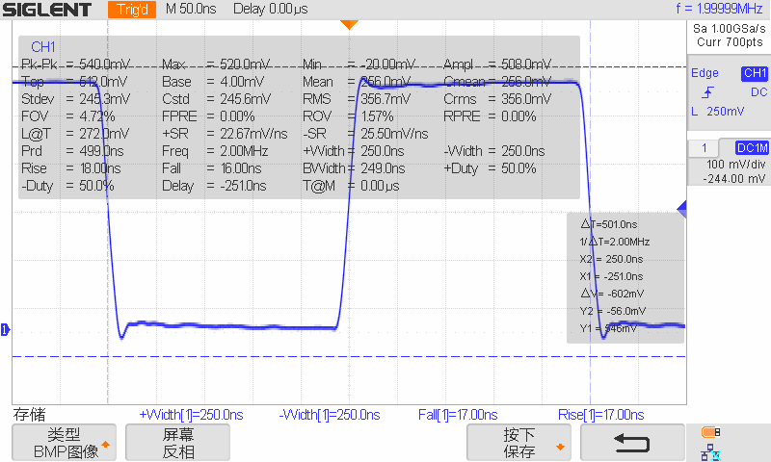

1. **比较探头X1和X10模式下上升和下降时间测量结果的差别，判断哪个结果是正确的并分析原因：**

**“*1”档应该是准确的，因为经过衰减后的时间与原波形有误差。**

1. **用示波器测量脉冲信号的基本步骤与注意点：**
2. **按照说明将信号发射器调节好，将探头（*1）连接到对应的示波器接口处，注意接地线应相连；**
3. **调节信源，直流耦合方式，调节对应信源“vertical”垂直方向长度以及水平“horizontal”波形疏密使成像大小适中，并调节位置，及在“trigger”中调节触发电平“level”，直到稳定显示波形，用“measure”调出菜单；**
4. **点击“显示全部”，看到测量值并记录实验数据。**
5. **注意调节脉冲信号的过冲，且应读取幅值而不是峰峰值。**
6. **比较探头X1和X10模式下上升和下降时间测量结果的差别，判断哪个结果是正确的并分析原因：**

**直流分量被隔开，从而只能看到交流成分，使得测定的波形下移，峰峰值不变，高电平电压和****低电平电压均降低。**

1. **比较频率相同，占空比不同的脉冲信号波形的区别**

**占空比大的脉冲信号对应的低电平长度更长**

1. **若示波器提供的标准信号是 f =1kHz, Upp =3V的方波，假设示波器的读数误差为土0.1格，试计算示波器扫描速率取2ms、1ms 、0.5ms、0.2ms时测量的相对误差是多少？并分析自己在测试中选择的扫描速度是否合适。**

**示波器扫描速率取 2ms时测量的相对误差是20%，取1ms时测量的相对误差是10%，取0.5ms时测量的相对误差是5%，取0.2ms 时测量的相对误差是2%，因此实验中测量频率为1KHz，周期为1ms的方波时选择的扫描速率是0.2ms/DIV，扫描速度合适。**

1. **实验总结**

**在本次实验中，我们学习了示波器和信号发射器的使用，遇到了一些问题，例如：在测量数据时找不到上升时间和下降时间，原因是未找到波形的像且未调节触发电平使得波形静止，调节后顺利完成了实验；以及波形测量困难，原因是没有调水平灵敏度，使波形成像大小适中，在屏幕中显示1~2个周期即可。**

1. **实验建议**

*此次数电实验非常顺利，实验过程有问题老师也很耐心的解答，老师讲课也很清楚明白！*